**Constante de ressort équivalente**

Dans un système élastique composé de nombreux ressorts dans diverses dispositions, il est pratique de définir une constante de ressort équivalente pour obtenir un effort unique qui correspond à l’effet de la combinaison de ces ressorts. Les ressorts dans un système de masse à ressort seront soit parallèles, soit en série, comme illustré à la figure 1.4.

Pour ce système, u représentons le déplacement dû à la charge externe P. Chaque ressort verra le même déplacement u, et P sera égal à la somme des efforts exercés par chacun des ressorts. Donc,



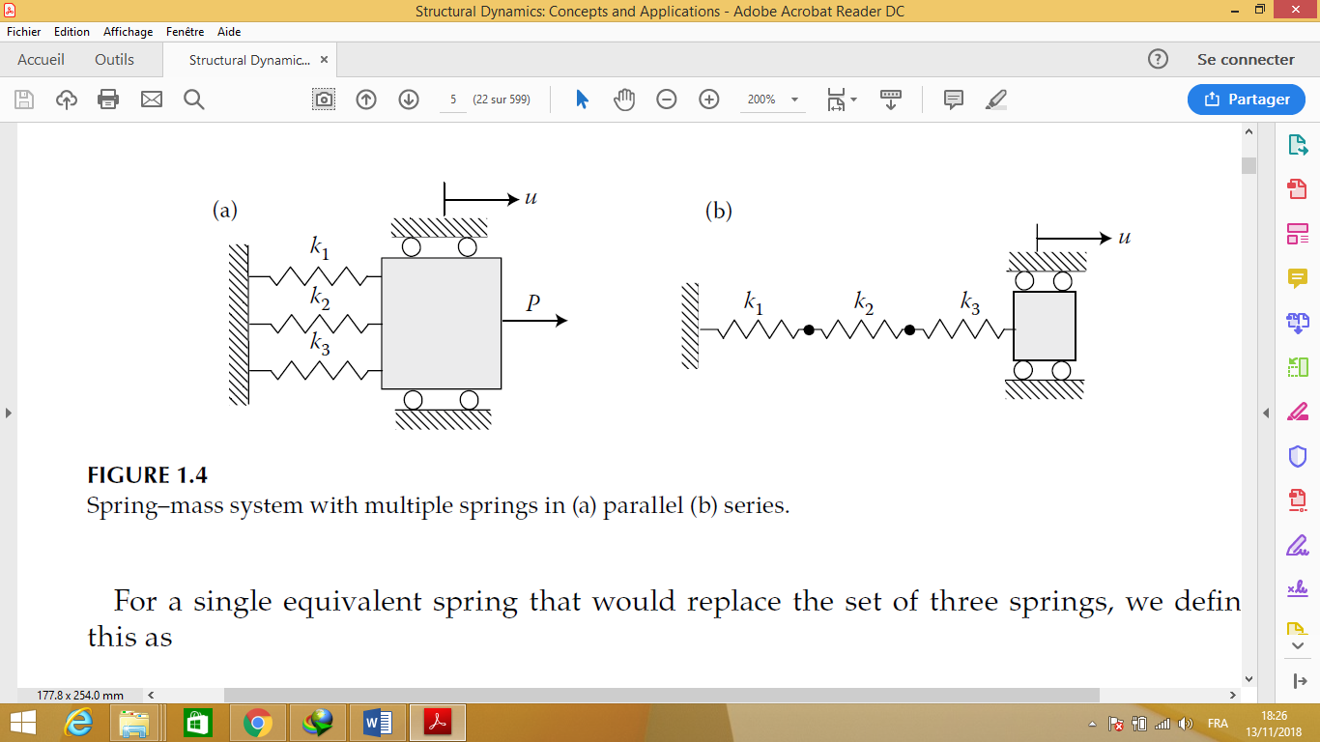

FIGURE 1.4 Système masse – ressort avec plusieurs ressorts en parallèle (a) et en (b) série.

Pour un seul ressort équivalent qui remplacerait le jeu de trois ressorts, on définit cela comme



Par conséquent, pour les ressorts en parallèle, nous avons



Pour un système avec des ressorts en série, comme illustré à la figure 1.4b, chaque ressort voit la même force mais a un déplacement différent. Par conséquent,



Pour un seul ressort équivalent qui remplacerait le jeu de ressorts en série, nous avons







Les équations 1.7 et 1.8 peuvent être étendues à n ressorts en parallèle ou en série.

**Exemple 1.1**

Un poids W est suspendu à un système à ressort, comme illustré à la figure 1.5. Déterminez la constante de ressort équivalente de ce système. Supposons un mouvement linéaire pour toutes les parties du système.

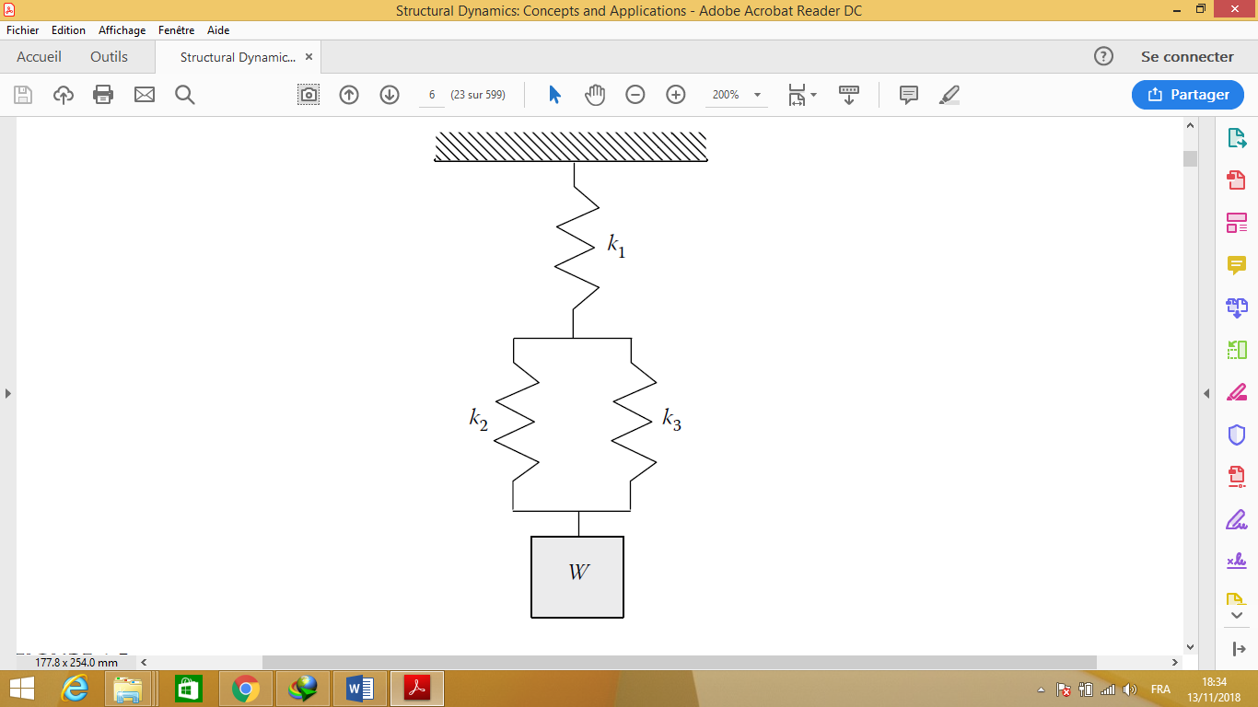

Solution

Comme les ressorts k2 et k3 sont en parallèle, nous avons



Les ressorts k1 et k ′ sont en série et peuvent être écrits ainsi :



Exemple 1.2

Déterminez la constante de ressort k lorsqu'une charge W est appliquée au point de croisement de deux poutres identiques, comme illustré dans la figure 1.6. La déviation d'une seule poutre est WL3 / 48EI.

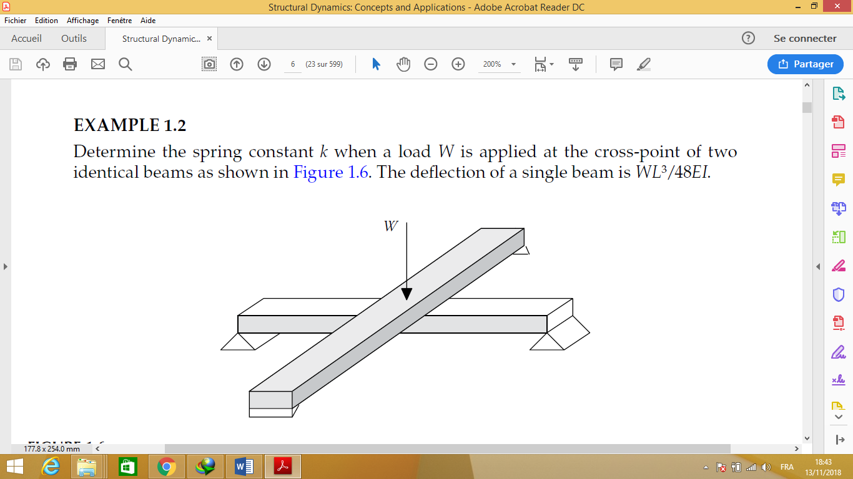

FIGURE 1.6 Configuration transversale.

Solution

Comme les poutres voient la même flèche due à la charge W, ils sont en parallèle. Donc,

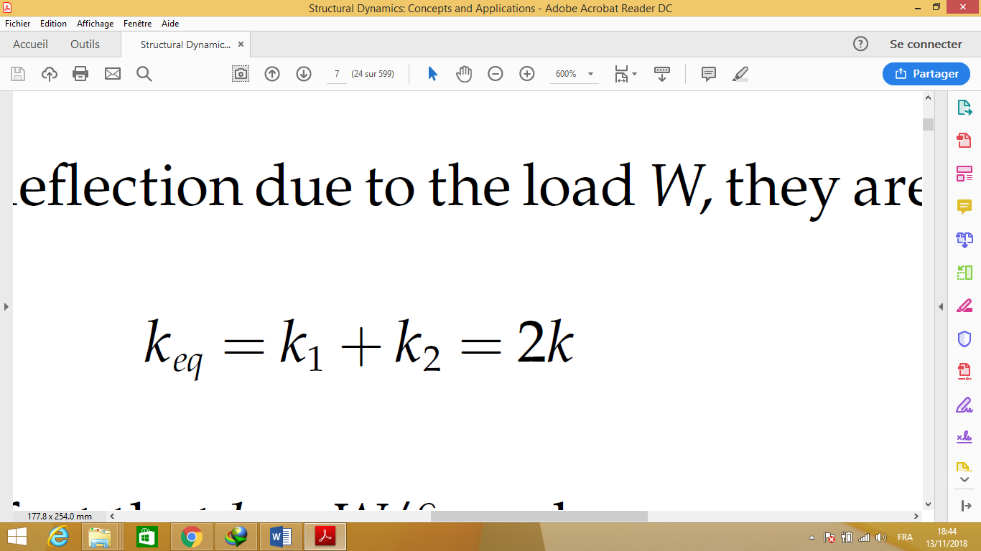

Depuis k1 = k2 et du fait que k = W / δ, on a

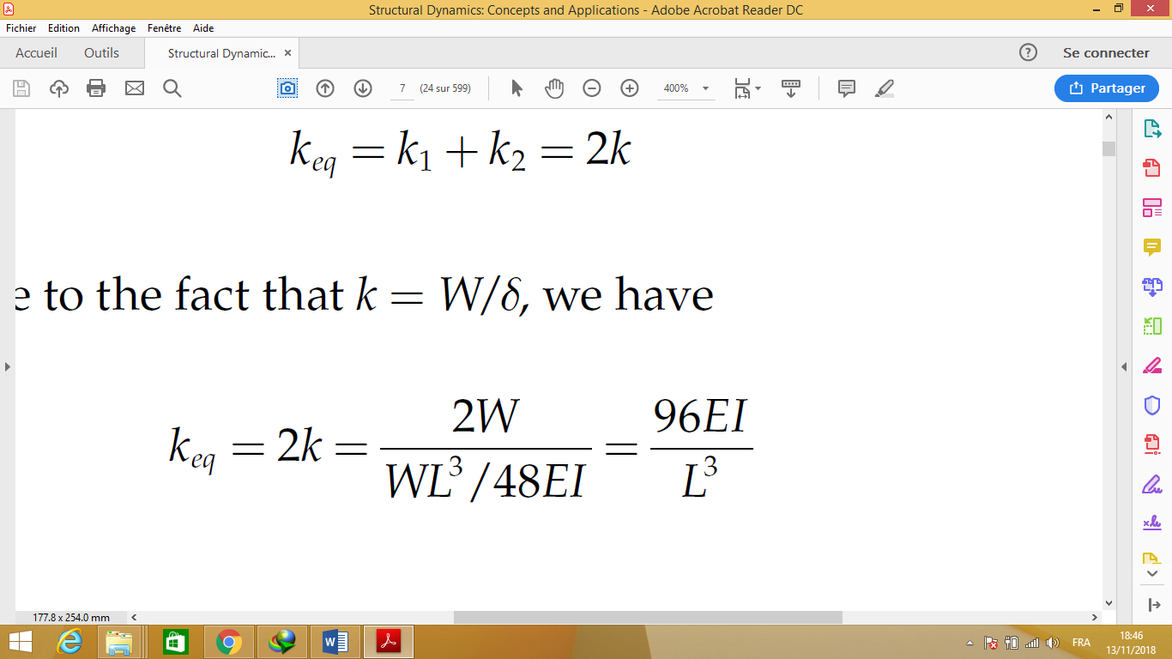

EXEMPLE 1.3

Un système soumis à un mouvement vibratoire a une amplitude de 0,25 mm et une période de 0,5 seconde. Déterminez la vitesse et l'accélération maximales subies par la structure.

Solution

La fréquence du système est

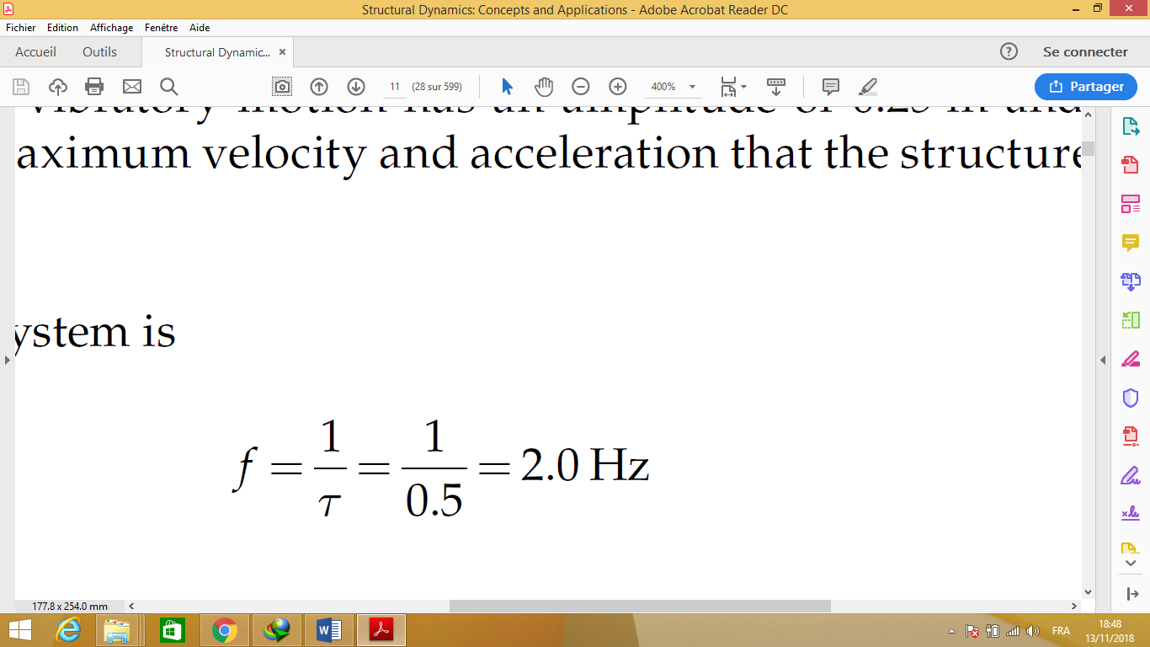

La fréquence angulaire du système est

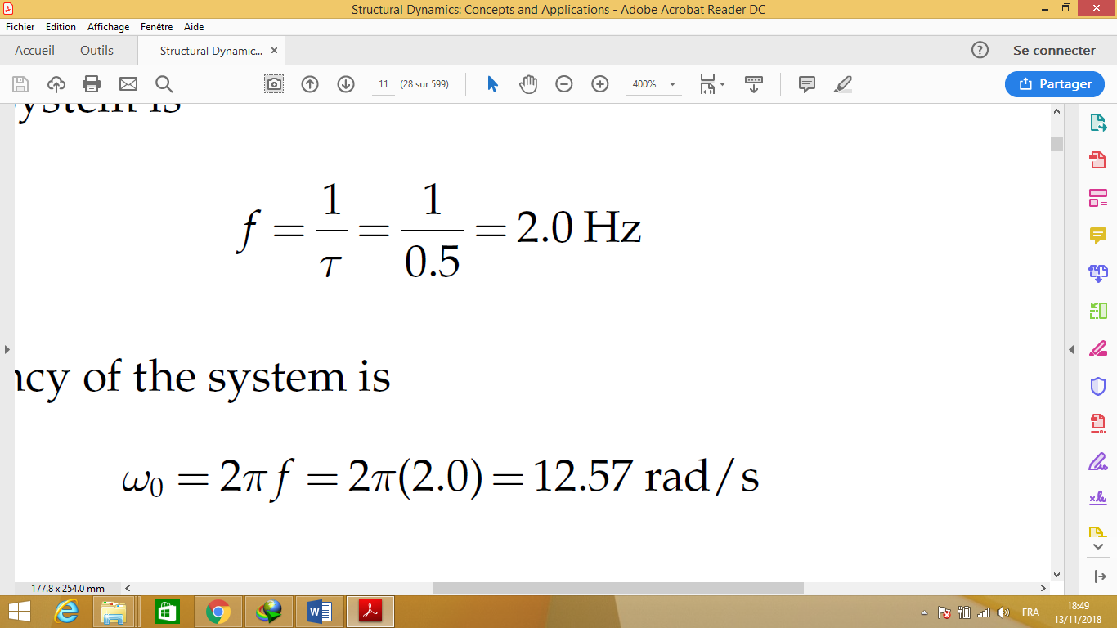

Ainsi, la vitesse et l’accélération peuvent être déterminées comme suit :

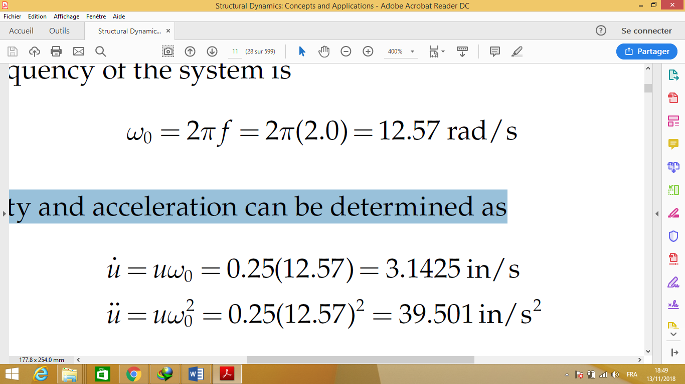

Exemple 1.4

Un pendule inversé est soutenu par deux ressorts et un support en O, comme le montre la figure 1.9. Chaque ressort a une rigidité égale à k. Si le poids de la masse A est égal à W, calculez la fréquence pour des petites vibrations, en supposant que le poids de la barre est négligeable.

Solution

L’application de l’équation de Newton pour la rotation autour d’un axe fixe donne

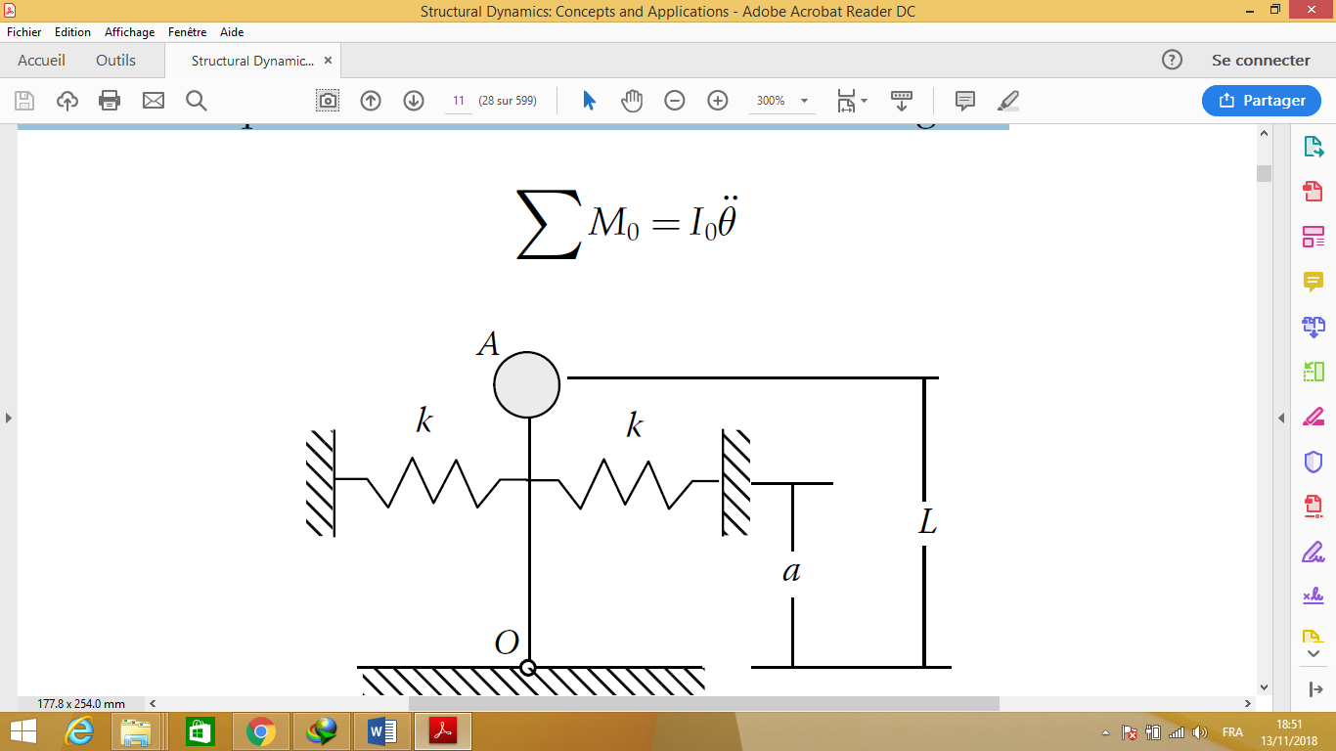

FIGURE 1.9 Pendule inversé.

Ainsi, nous avons des moments de synthèse sur O

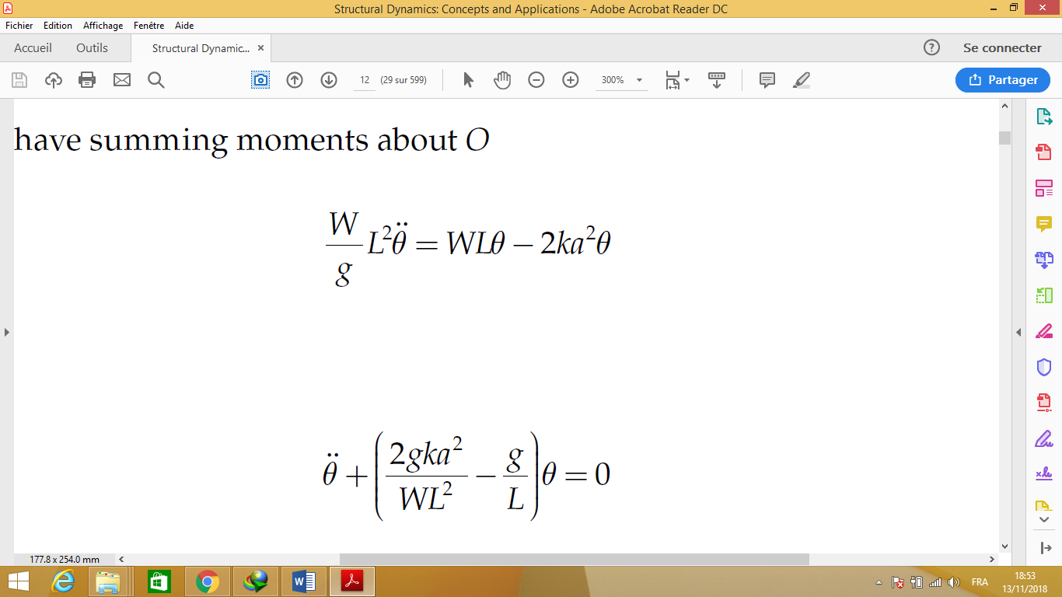



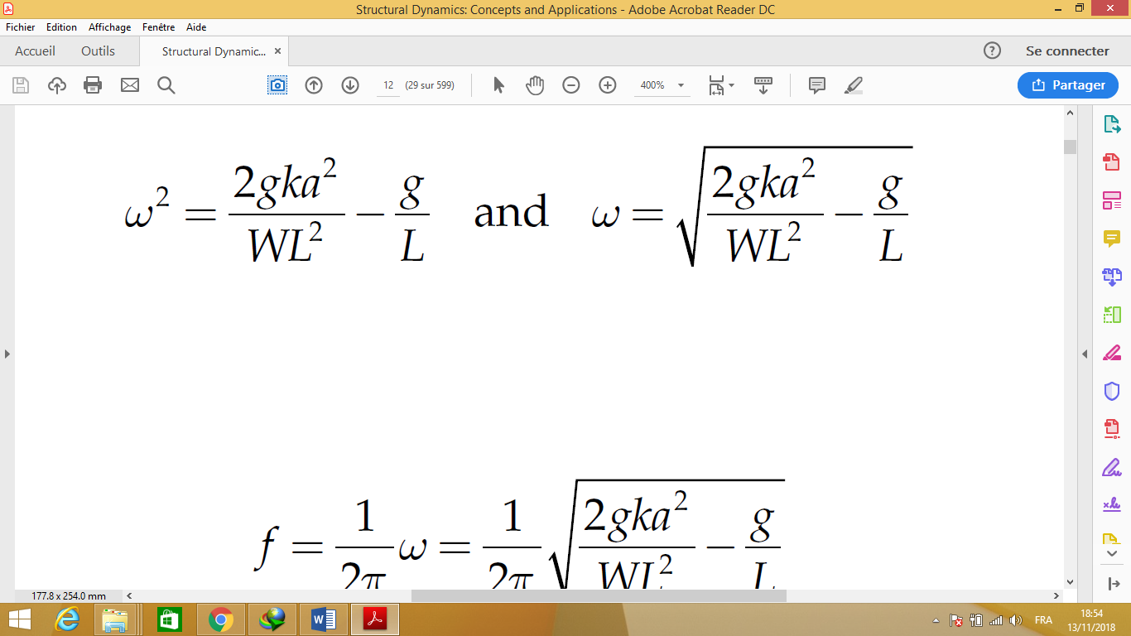

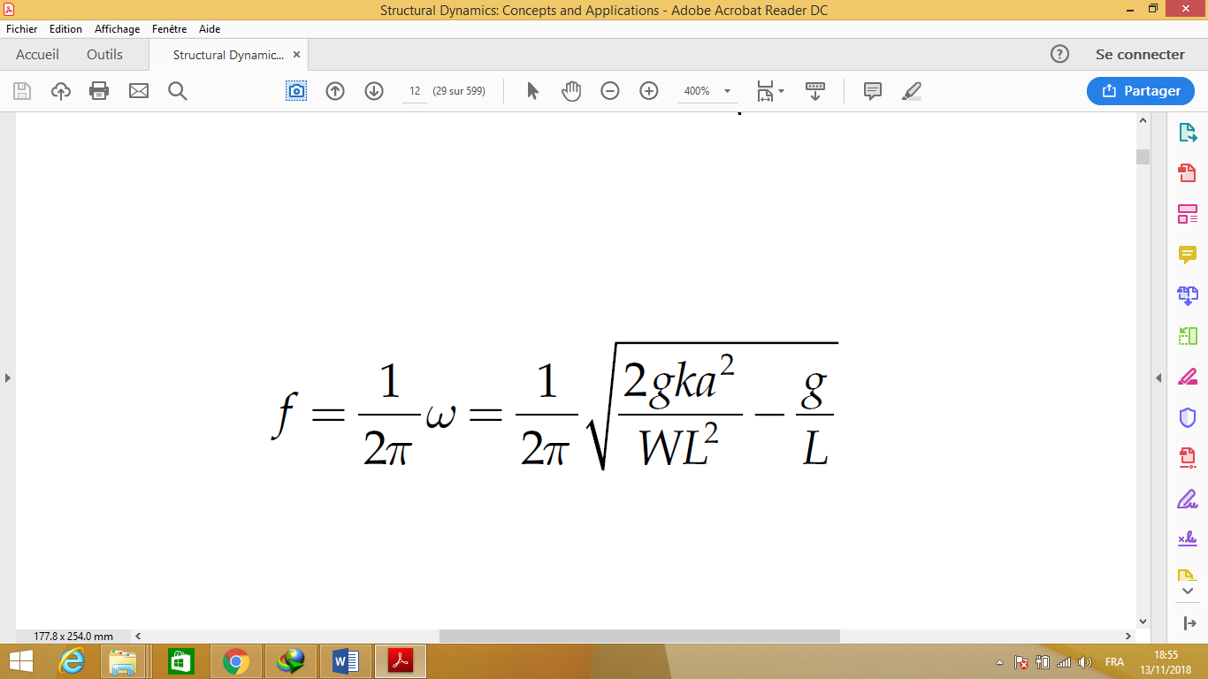

Exemple 1.5

Une voiture de masse m1 et une remorque de masse m2 sont reliées intérieurement par un ressort de raideur k, comme illustré à la figure 1.10a. Le diagramme de caisse libre associé est illustré à la figure 1.10b. Déterminez l'équation différentielle de ce système en termes de mouvement relatif entre les masses. Quelle est la fréquence naturelle ?

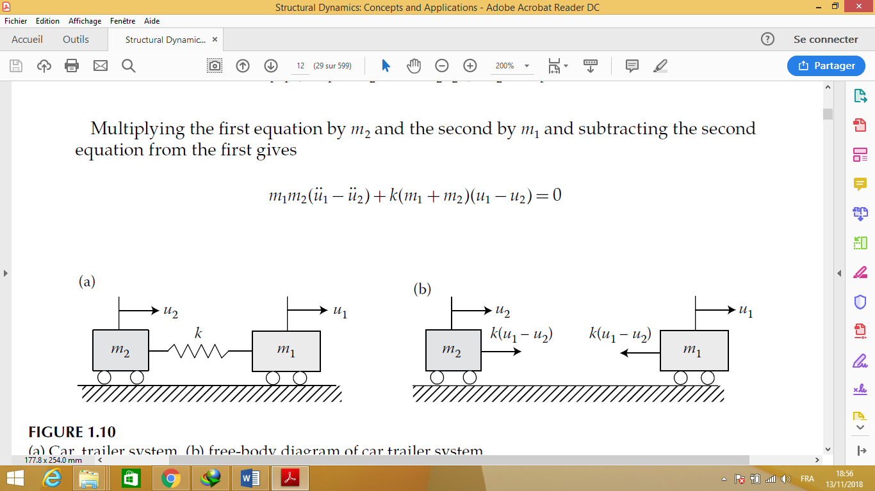

FIGURE 1.10 (a) voiture, système de remorque, (b) diagramme de corps libre du système de remorque de voiture.

**Solution :**

Le déplacement relatif est pris pour être u = u1 - u2, ainsi l’équation différentielle du mouvement relatif entre les masses est

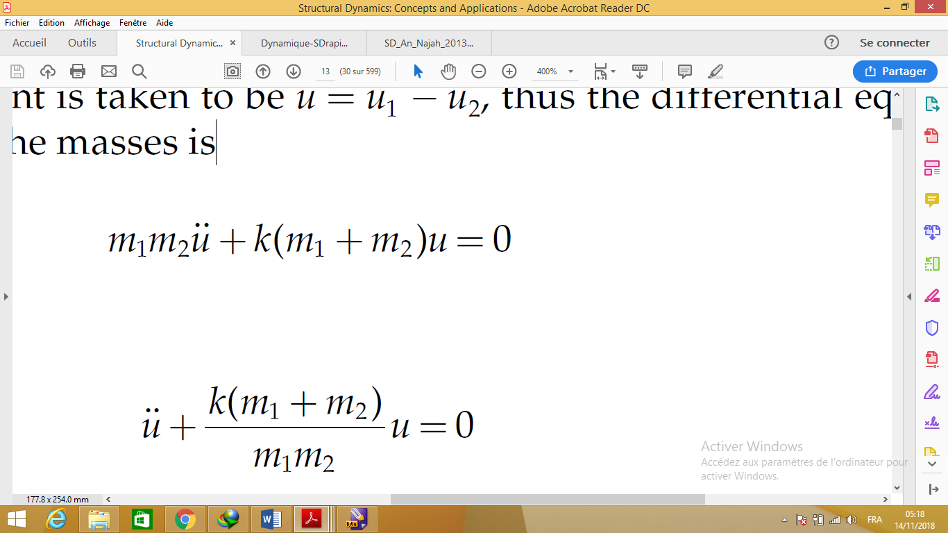



La fréquence naturelle est alors donnée comme

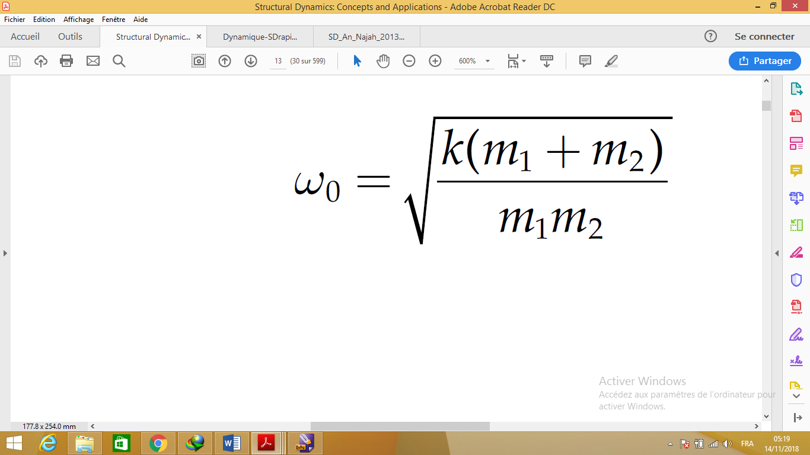

Exercice 1.6

Un test de vibration libre est effectué sur un réservoir d'eau surélevé vide (Fig. 1.1.2) . Un câble fixé au réservoir applique une force latérale (horizontale) de 700 KN et tire le réservoir horizontalement de 5 cm. Le câble est coupé soudainement et la vibration libre résultante est enregistrée. Au bout de quatre cycles complets, le temps est de 2,0 secondes et l'amplitude de é 2.5cm. À partir de ces données, calculer ce qui suit :

(a) le coefficient d’amortissement ; b) période naturelle de vibrations ; c) Rigidité K; (d) poids;

e) Amortissement; (f) le nombre de cycles requis pour que l'amplitude de déplacement diminue à 0,5cm.



  
 **Exercice 1.7**

Considérons un système amorti masse – ressort, comme le montre la figure 1.11, ayant une masse m = 5 kg, la rigidité k = 500 N/m et l'amortissement c = 15 N s / m. Pour des vibrations libres, déterminez le mouvement du système.

Solution

La fréquence angulaire du système est



Coefficient d'amortissement ξ=c/ccr et



Ainsi, nous avons le cas de petit amortissement, ξ<1 et



En substituant les valeurs déterminées obtenues ci-dessus à mouvement du système.



où A, A0, et θ peuvent être déterminés à partir des conditions initiales.